Relazione trimestrale — Cartiera del Garda S.p.A.
Riva del Garda, 15 aprile 2026
Nel terzo trimestre i ricavi complessivi sono stati pari a 5.784 migliaia di euro¹, in linea con il piano.
La tabella riporta ricavi e margine per area geografica; il grafico mostra gli stessi ricavi.
Area | Ricavi | Margine %
Estero | 1.637 | 11,8
Centro | 2.440 | 18,3
Isole | 1.389 | 4,1
Nord-Ovest | 2.455 | 14,6
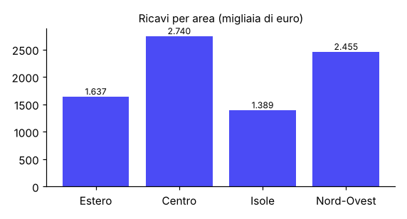
¹ Tutti i valori sono espressi in migliaia di euro.

